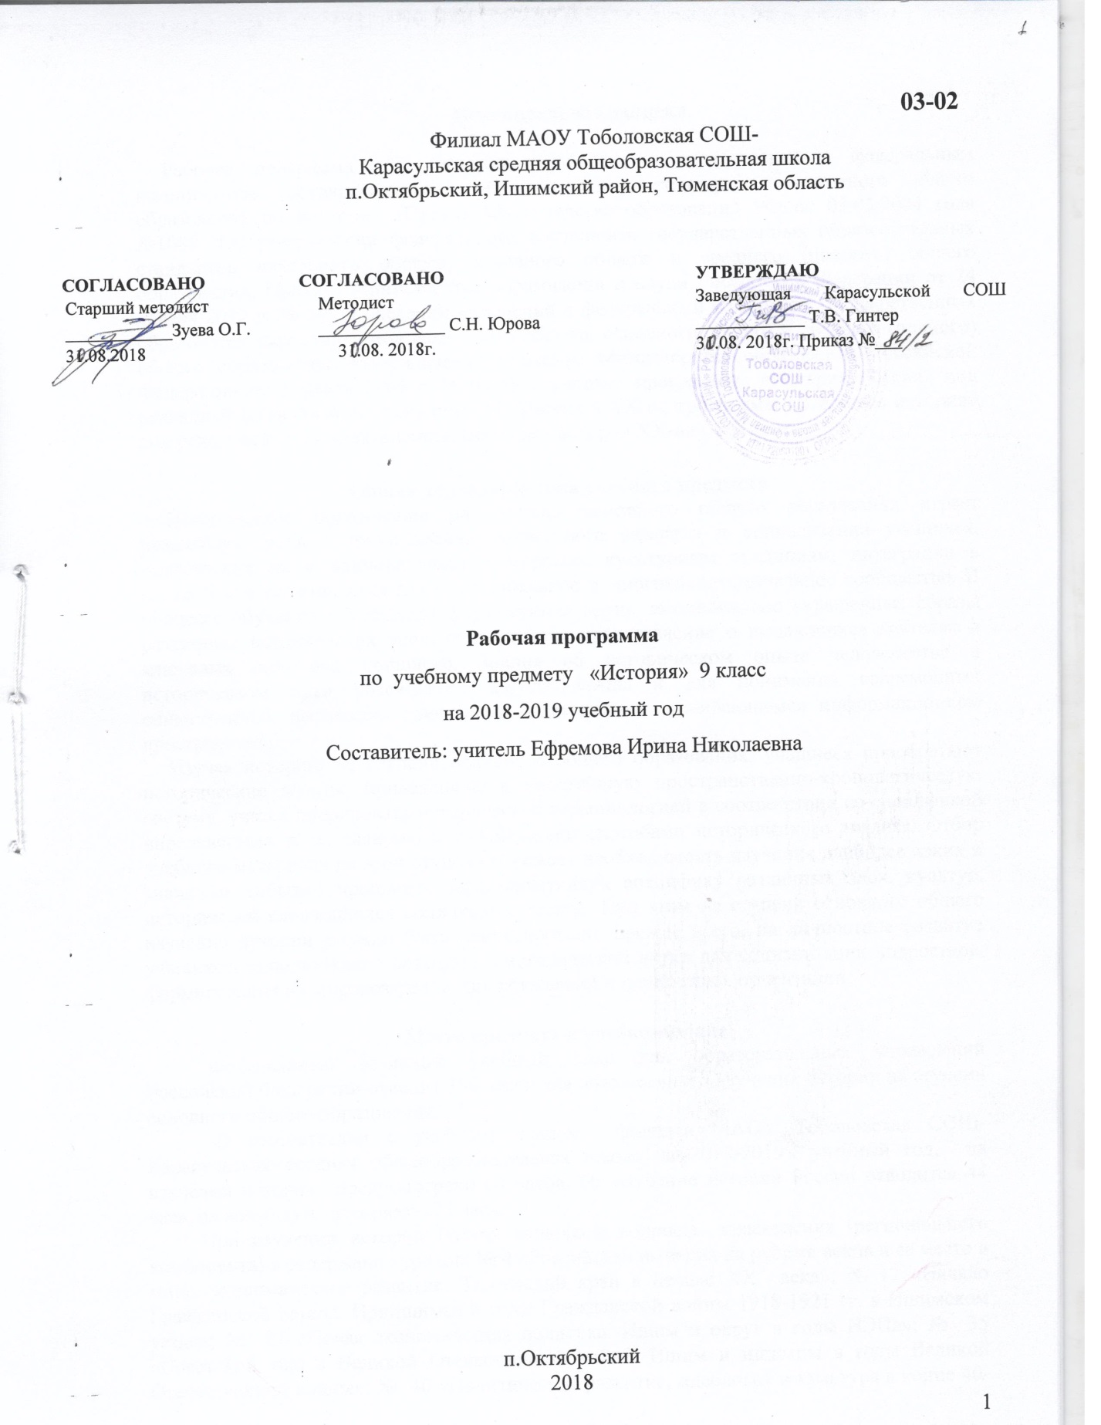

**Пояснительная записка**

Рабочая программа по истории составлена в соответствии с федеральным компонентом государственных образовательных стандартов основного общего образования по истории (Приказ Министерства образования РФ от 05.03.2004 года №1089 "Об утверждении федерального компонента государственных образовательных стандартов начального общего, основного общего и среднего (полного) общего образования, Приказ Министерства образования и науки Российской Федерации от 24 января 2012 г. № 39. О внесении изменений в федеральный компонент государственных образовательных стандартов начального общего, основного общего и среднего (полного) общего образования, утвержденный приказом Министерства образования Российской Федерации от 5 марта 2004 г. N 1089), с учетом программы «Истории России» под редакцией Данилов А.А., Косулина Л.Г. Россия в XX в., программы «Всеобщая история» под редакцией Л.Н.Алексашкина. Всеобщая история XX-нач. XXI векa.

**Общая характеристика учебного предмета**

Историческое образование на ступени основного общего образования играет важнейшую роль с точки зрения личностного развития и социализации учащихся, приобщения их к национальным и мировым культурным традициям, интеграции в исторически сложившееся многонациональное и многоконфессиональное сообщество. В процессе обучения у учащихся формируются яркие, эмо­ционально окрашенные образы различных исторических эпох, складывается представление о выдающихся деятелях и ключевых событиях прошлого. Знания об историческом опыте человечества и историческом пути российского народа важны и для понимания современных общественных процессов, ориента­ции в динамично развивающемся информационном пространстве.

Изучая ис­торию на ступени основного общего образования, учащиеся приобретают истори­ческие знания, приведенные в простейшую пространственно-хронологическую систему, учатся оперировать исторической терминологией в соответствии со спе­цификой определенных эпох, знакомятся с основными способами исторического анализа. Отбор учебного материала на этой ступени отражает необходимость изучения наиболее ярких и значимых событий прошлого, характеризующих спе­цифику различных эпох, культур, исторически сложившихся социальных систем. При этом на ступени основного общего изучение исто­рии должно быть ориентировано, прежде всего, на личностное развитие учащихся, использование потенциала исторической науки для социализации подростков, формирования их мировоззренческих убеждений и ценностных ориентации.

**Место предмета в учебном плане**

Федеральный базисный учебный план для образовательных учреждений Российской Федерации отводит 350 часов для обязательного изучения истории на ступени основного общего образования.

В соответствии с учебным планом филиала МАОУ Тоболовская СОШ-Карасульская средняя общеобразовательная школа на 2018-2019 учебный год, на изучении истории предусмотрено 68 часов. На изучение истории России отводится 44 часа, на всеобщую историю – 24 часа.

При изучении истории России включены вопросы краеведения (регионального компонента) в содержание уроков: № 4 «Российская империя на рубеже веков и ее место в мире: экономическое развитие. Тюменский край в начале XX века»; № 17 «Начало Гражданской войны. Приишимье в годы Гражданской войны 1918-1921 гг. в Ишимском уезде»; № 21 «Новая экономическая политика. Ишим и округ в годы НЭПа»; № 35 «Советский тыл в Великой Отечественной войне. Ишим и ишимцы в годы Великой Отечественной войны»; № 40 «Политическое развитие, идеология и культура в конце 40-х-начале 50-х гг. в СССР. Ишим советский»; № 50 «Экономика СССР в 1953-1964 гг. Социально-экономическое развитие Тюменской области в середине 1950- х – середине 1960-х гг.».

**Изучение истории в основной школе направлено на достижение следующих целей:**

* **воспитание** патриотизма, уважения к истории и традициям нашей Родины, к правам и свободам человека, демократическим принципам общественной жизни;
* **формирование** ценностных ориентаций в ходе ознакомления с исторически сложившимися культурными, религиозными, этно-национальными традициями;
* **освоение** знаний о важнейших событиях и процессах отечественной и всемирной истории в их взаимосвязи и хронологической преемственности;
* **овладение** элементарными методами исторического познания, умениями и навыками работы с различными источниками исторической информации;
* **применение** знаний и представлений об исторически сложившихся системах социальных норм и ценностей для жизни в поликультурном, полиэтничном и многоконфессиональном обществе, участию в межкультурном взаимодействии, толерантному отношению к представителям других народов и стран.

**Задачи курса**

* Воспитание гражданственности, национальной идентичности, развитие мировоззренческих убеждений учащихся на основе осмысления ими исторически сложившихся культурных, религиозных, этно-национальных традиций, нравственных и социальных установок, идеологических доктрин.
* Развитие способности понимать историческую обусловленность явлений и процессов современного мира, определять собственную позицию по отношению к окружающей реальности, соотносить свои взгляды и принципы с исторически возникшими мировоззренческими системами.
* Освоение систематизированных знаний об истории человечества, формирование целостного представления о месте и роли России во всемирно-историческом процессе.
* Овладение умениями и навыками поиска, систематизации и комплексного анализа исторической информации.
* Формирование исторического мышления – способности рассматривать события и явления с точки зрения их исторической обусловленности, сопоставлять различные версии и оценки исторических событий и личностей, определять собственное отношение к дискуссионным проблемам прошлого и современности

**Учебно-методический комплект утвержден приказом заведующей филиала МАОУ Тоболовская СОШ - Карасульская СОШ №65/2 от 30.05 2018**

Программы общеобразовательных учреждений. История. Л.Н.Алексашкина. Всеобщая история XX-нач. XXI векa - М, Мнемозина, 2011

1. Данилов А.А., Косулина Л.Г. Программы общеобразовательных учреждений. История Россия в XX в. 9 класс.
2. Данилов А.А., Косулина Л.Г., Брандт М.Ю. История России, ХХ – начало ХХI века: учебник для 9кл. общеобразовательных учреждений.- М.: Просвещение, 2011.
3. Л.Н.Алексашкина. Всеобщая история XX-нач.XXI векa - М, Мнемозина, 2011
4. А.А. Данилов, Л.Г. Косулина. Рабочая тетрадь по истории России XX – начало XXI века. Пособие для учащихся 9 класса общеобразовательных учреждений. В двух выпусках. – М.: Просвещение, 2008

**Тематический план 9 класс:**

|  |  |  |  |
| --- | --- | --- | --- |
| № | Тема | Количество часов | Контрольная работа |
|  | **Всеобщая история** | **24 часа** |  |
|  | Введение. История как наука | 1 |  |
|  | История нового времени | 4 |  |
|  | Новейшая история и современность | 19 | 1 |
|  | **История России** | **44 часов** |  |
|  | Россия во второй половине XIX – начале ХХ вв. | 7 |  |
|  | Российская культура в XIX – начале ХХ вв. | 1 |  |
|  | Советская Россия – СССР в 1917-1991 гг. | 31 | 1 |
|  | Культура советского общества | 2 |  |
|  | Современная Россия | 3 |  |
|  | **Итог** | **68** | **2** |

**Содержание тем учебного курса**

**ВСЕОБЩАЯ ИСТОРИЯ – 24 часа**

**Введение. История как наука- 1 час**

**Что изучает история.** История Отечества – часть всемирной истории. Проблема достоверности и фальсификации исторических знаний**. (Приказ Министерства образования и науки Российской Федерации от 24 января 2012 г. № 39)**

**История Нового времени – 4 часов**

Монополистический капитализм. Создание колониальных империй. *Империализм.*

*Кризис традиционного общества в странах Азии на рубеже XIX-XX вв.* Начало модернизации в Японии. *«Пробуждение Азии».*

Обострение противоречий в развитии индустриального общества. Начало борьбы за передел мира. *Военно-политические блоки.* Первая мировая война: причины, участники, основные этапы военных действий, итоги.

**Новейшая история и современность – 19 часов**

Мир после Первой мировой войны. *Версальско-Вашингтонская система.* *Лига наций. Международные последствия революции в России.* Революционный подъем в Европе и Азии, распад империй и образование новых государств.М. Ганди, Сунь Ятсен.

Ведущие страны Запада в 1920-х – 1930-х гг.: от стабилизации к экономическому кризису. «Новый курс» в США. Фашизм. Национал-социализм. Формирование авторитарных и тоталитарных режимов в странах Европы в 1920-х - 1930-х гг. А. Гитлер. Б. Муссолини.

*Пацифизм и милитаризм в 1920-1930-х гг. Военно-политические кризисы.* Вторая мировая война: причины, участники, основные этапы военных действий. Антигитлеровская коалиция. Ф.Д.Руз-вельт. И.В.Сталин, У.Черчилль*.* *«Новый порядок» на оккупированных территориях.* Политика геноцида. *Холокост.* Движение Сопротивления. Итоги войны. *Ялтинско-Потсдамская система.* Создание ООН. Холодная война. Создание военно-политических блоков.Распад колониальной системы и образование независимых государств в Азии и Африке.

Научно-техническая революция. Формирование смешанной экономики. Социальное государство. «Общество потребления». Системный кризис западного общества в конце 60-х – начале 70-х гг. Эволюция политических идеологий во второй половине ХХ в. *Переход к информационному обществу.*

Утверждение и падение коммунистических режимов в странах Центральной и Восточной Европы.

*Авторитаризм и демократия в Латинской Америке XX в.*

*Выбор путей развития государствами Азии и Африки.*

Распад «двухполюсного мира». Интеграционные процессы. Глобализация и ее противоречия. *Мир в начале XXI в.*

Становление современной картины мира. *Основные течения в художественной культуре (реализм, модернизм, постмодернизм)*. *Массовая культура.* Религия и церковь в современном обществе. Культурное наследие ХХ в.

**ИСТОРИЯ РОССИИ – 44 часов**

**Россия во второй половине XIX – начале ХХ вв. – 7 часов**

Государственный капитализм. Формирование монополий. *Иностранный капитал в России.* *С.Ю. Витте*. Обострение социальных противоречий в условиях модернизации. *Русско-японская война.* Революция 1905-1907 гг. Манифест 17 октября. Государственная Дума. *Политические течения и партии.* П.А. Столыпин. Аграрная реформа. Промышленный подъем. Россия в Первой мировой войне. Назревание революционного кризиса. Революция в России в 1917 г. Падение монархии. Временное правительство и Советы.

**Российская культура в XVIII – начале ХХ вв. – 1 час**

Светский характер культуры. Взаимосвязь и взаимовлияние российской и мировой культуры. Наука и образование. Литература и искусство. *Демократические тенденции в культурной жизни на рубеже XIX-XX вв.*

***Родной край*** *(в XVIII – начале ХХ вв.)*

**Советская Россия – СССР в 1917-1991 гг. – 31 часа**

Провозглашение советской власти в октябре 1917 г.В.И. Ленин. *Учредительное собрание.* Распад Российской империи*.* *Выход России из Первой мировой войны.* Гражданская война. *Иностранная интервенция.* Белое движение*.* Политика большевиков и установление однопартийной диктатуры. «Военный коммунизм».

Кризис 1920-1921 гг. НЭП. Образование СССР. Поиск путей построения социализма. *Советская модель модернизации.* Индустриализация. Коллективизация сельского хозяйства. Коренные изменения в духовной жизни. Формирование централизованной (командной) экономики. Власть партийно-государственного аппарата. И.В. Сталин.Массовые репрессии. *Конституция 1936 г.* СССР в системе международных отношений в 1920-х – 1930-х гг.

СССР во Второй мировой войне. Великая Отечественная война 1941-1945 гг. Этапы и крупнейшие сражения войны. Московское сражение. Сталинградская битва. Битва на Курской дуге. Коренной перелом в ходе в войны. Вклад СССР в освобождение Европы. Г.К. Жуков. Советский тыл в годы войны. Геноцид на оккупированной территории.Партизанское движение. СССР в антигитлеровской коалиции. Итоги Великой Отечественной войны.

Послевоенное восстановление хозяйства. Идеологические кампании конца 40-х – начала 50-х гг. «Оттепель». XX съезд КПСС. Н.С. Хрущев. Реформы второй половины 1950 - начала 1960-х гг. *Замедление темпов экономического развития.* «Застой». Л.И. Брежнев*.* Кризис советской системы.

Внешняя политика СССР в 1945 - 1980-е гг. Холодная война. *Достижение военно-стратегического паритета.* Разрядка. Афганская война.

Перестройка. М.С.Горбачев.Противоречия и неудачи стратегии «ускорения». *Обострение межнациональных противоречий.* Демократизация политической жизни. Августовские события 1991 г. Распад СССР. Образование СНГ.

**Культура советского общества – 2 часа**

Утверждение марксистско-ленинской идеологии. *Ликвидация неграмотности.* Социалистический реализм в литературе и искусстве. *Советская интеллигенция. Оппозиционные настроения в обществе.* Достижения советского образования, науки и техники.

**Современная Россия – 3 часа**

Образование Российской Федерации как суверенного государства. Б.Н. Ельцин. Переход к рыночной экономике. *События октября 1993 г.* Принятие Конституции Российской Федерации*. Российское общество в условиях реформ.* В. В. Путин. *Курс на укрепление государственности, экономический подъем и социальную стабильность. Культурная жизнь современной России. Россия в мировом сообществе.*

***Родной край*** *(в ХХ вв.)*

## ТРЕБОВАНИЯ К УРОВНЮ ПОДГОТОВКИ ВЫПУСКНИКОВ

***В результате изучения истории в 9 классе ученик должен***

**знать**

* основные виды исторических источников;
* основные этапы и ключевые события истории России и мира с древности до наших дней; выдающихся деятелей отечественной и всеобщей истории;
* важнейшие достижения культуры и системы ценностей, сформировавшиеся в ходе исторического развития;

**уметь**

* работать с хронологией (соотносить даты событий отечественной и всеобщей истории с веком; определять последовательность и длительность важнейших событий отечественной и всеобщей истории);
* работать с историческим источником (отвечать на вопросы и решать поставленные учебные задачи, опираясь на текст исторического документа; использовать факты, содержащиеся в источниках, в рассказе об исторических событиях; сравнивать свидетельства разных источников);
* работать с исторической картой (показывать на картах России и мира территории расселения народов, границы государств, города, места значительных исторических событий);
* описывать исторические события и памятники культуры (рассказывать о важнейших исторических событиях и их участниках, показывая знание необходимых фактов, дат, терминов; давать описание исторических событий и памятников культуры на основе текста и иллюстративного материала учебника, фрагментов исторических источников; использовать приобретенные знания при написании творческих работ, отчетов об экскурсиях, рефератов, сочинений);
* анализировать, объяснять, оценивать исторические факты и явления (соотносить общие исторические процессы и отдельные факты; выявлять существенные черты исторических процессов, явлений и событий; группировать исторические явления и события по заданному признаку; объяснять смысл основных исторических понятий и терминов, выявлять общность и различия сравниваемых исторических событий и явлений; определять на основе учебного материала причины и следствия важнейших исторических событий);
* объяснять свое отношение к наиболее значительным событиям и личностям истории России и всеобщей истории, достижениям отечественной и мировой культуры;

**использовать приобретенные знания и умения в практической деятельности и повседневной жизни для:**

* понимать особенности современной жизни, сравнивая события и явления прошлого и настоящего;
* анализировать причины текущих событий в России и мире;
* высказывать свое отношение к современным событиям и явлениям, опираясь на представления об историческом опыте человечества;
* использовать знания об историческом пути и традициях народов России и мира в общении с людьми другой культуры, национальной и религиозной принадлежности.

**Список дополнительной литературы для 9 класса:**

1. Хрестоматия по истории СССР, 1900 – конец 1930-х./ Сост. С.И. Матруненков; Под ред. Ю.И. Кораблева. – М.: Просвещение, 1988.
2. Залесский К.А. Кто был кто во Второй мировой войне: Союзники СССР/ К.А. Залеский. – М.: ООО «Издательство АСТ»: ООО «издательство Астрель»: ОАО «ВЗОИ», 2004
3. Панкова М.А., Романенко И.Ю., Вагман И.Я., Кузьменко О.А. 100 знаменитых загадок истории/ Худож.- оформитель Л.Д. Крикач-Осипова. – Харьков: Фолио, 2004.
4. . Шаповалов В.В., Митрофанов К.Г. Как быстро и надолго запомнить материал по истории. – М.: Издательский дом «Новый учебник», 2001
5. Словарь исторических терминов, имен и историко-географических названий. – Составитель А.П. Торопцева. – М.: ООО «Издательство «Росмэн-пресс»»,2002
6. Л.Б. Яковер. Справочник по истории Отечества. - М.: Сфера, 1996
7. . А.А. Данилов. Справочник школьника: История России. XX век. — М.: Дрофа, 1999.
8. История: Большой справочник для школьников и поступающих в вузы / Л.Н. Алексашкина, С.Г. Антоненко, С.Н. Бурин и др. - М.: Дрофа, 2007
9. Мультимедийный цикл «История государства Российского», созданная по одноимённому фундаментальному труду Н.М. Карамзина Том 1- 4.  Москва, 2006 г.
10. <http://www.kremlin.ru/> - официальный веб-сайт Президента Российской Федерации
11. <http://www.mon>.[gov.ru](http://gov.ru) – официальный сайт Министерства образования и науки РФ
12. http://www.edu.ru – федеральный портал «Российское образование»
13. <http://www.school.edu.ru> – российский общеобразовательный Портал
14. http://www.еgе.[edu.ru](http://edu.ru) – портал информационной поддержки Единого государственного экзамена
15. <http://www.vestnik.edu.ru> – журнал Вестник образования»
16. http://www.hronos.km.ru/ – сайт «ХРОНОС – всемирная история в Интернете»: хроника, исторические документы (по периодам), библиотека.
17. http://www.istrorijarossii.narod.ru/ – сайт «История нашей страны»: библиотека учебной и научной исторической литературы, документы.
18. http://www.historydoc.edu.ru/ – Коллекция исторических документов Российского общеобразовательного портала.